Конспект урока на конкурс.
1. Ф.И.О. Трефилова Марина Александровна
2. Класс: 1
3. Предмет: Обучение грамоте. УМК школа России
4. Место и роль урока в изучаемой теме: урок изучения нового материала
5. Тема: «Буква Гг и звуки [ г], [г’]»
Цель: создать условия для знакомства с буквой Г и звуками, которые она обозначает; учить
- слышать и различать эти звуки в словах, читать слоги-слияния, слова с буквой Г; развивать
- фонематический слух, речь, внимание и память учащихся; воспитывать интерес к чтению,
- любовь к родному языку, внимательное и заботливое отношение к природе.
Тип урока: урок изучения нового материала.
Задачи:
Личностные УУД: создать условия для формирования интереса к учебной деятельности,
формировать умение выражать готовность к преодолению трудностей в освоении
практических навыков чтения.
Метапредметные задачи:
Регулятивные: содействовать формированию умения принимать и сохранять учебную задачу;
понимать выделенные учителем действия в учебном материале; оценивать совместно с
учителем и одноклассниками результат своих действий.
Познавательные :содействовать развитию умения понимать знаки, символы, модели и схемы,
приведенные в учебнике; построение логической цепи рассуждений, анализ, синтез;
Коммуникативные: учиться слушать и слышать учителя, одноклассников, совместно
обсуждать проблему, уважительно относиться к мнению собеседника.
Предметные:
- создать условия для формирования у учащихся умения выделять звук [г] из слов, наблюдать
за произношением нового звука в словах, распознавать его, характеризовать, обозначать
буквой;
- содействовать активизации словаря учащихся, развитию фонематического слуха и культуры
звукопроизношения, развитию познавательного интереса к чтению;
- содействовать воспитанию навыков культуры учебного труда на уроках обучения грамоте.
Планируемый результат: знать звук [г] и букву [г]; давать его характеристику, уметь читать слоги, слова и предложения с новой буквой; уметь печатать заглавную и строчную букву.
Методы: объяснительно – иллюстративный, частично – поисковый.
Формы организации познавательной деятельности учащихся: фронтальная, парная,
индивидуальная.
Система контроля: контроль учителя, взаимоконтроль, самоконтроль.
Дидактические средства:
для учителя – слайды, раздаточный материал; кубик Блума; картинки по теме
для учащихся – учебник, интеллект карта, фигурки для рефлексии

Ход урока.

I. Организационный момент. Психологический настрой.
-Утром ранним кто-то странный ,
Заглянул в окно.
На ладони появилось, что то яркое такое..
Это солнце заглянуло,
Будто руку протянуло.
-Вытяните вперед ладошки. Представьте, что у вас в руках солнечный зайчик, почувствуйте его тепло.
-Повернитесь друг к другу, обменяйтесь этим теплом- бросьте зайчика и улыбнитесь!
-Это тепло согреет вас и сохранит хорошее настроение на весь урок!
II.Речевая разминка.
- С чего начнем урок?
1.Дыхательная зарядка
-С чем будем выполнять разминку? (с тучкой) .Один ребенок выходит к доске и показывает разные дыхательные упражнения.
2.Чистоговорки
-Кто бы хотел сам проговорить для всех чистоговорку?
(3 ученика читают по карточке чистоговорки, а дети повторяют)
-Всем спасибо .

III. Целеполагание
учебник с.119
-Откроем учебник с. 119.  -Исследуйте её и определите, чему будем учиться на уроке?  -Что будем узнавать о ней?  -А чему бы вы хотели научиться сегодня на уроке? | -по красному квадратику дети определяют, что будут знакомиться с новой буквой и ее звуками.  -находят подсказки в прямоугольниках что будут узнавать о букве (обсуждают в паре)  -ставят свои цели:  -научиться -выделять новые звуки, давать характеристику, называть слова с новой буквой, читать слоги ,слова.  (алгоритм работы у них отработан), поэтому сами могут осознанно формулировать )  Составляется план-лесенка
- Чтобы легче было запомнить всё про букву, мы будем фиксировать в карте- Знакомства с буквой.
IV. Знакомство с новой букой и звуками.
- – С чего начнем знакомство с новой буквой?
-Посмотрите на страницу, как вы думаете, что нам поможет узнать новые звуки?  -Что нарисовано на первой картинке?  -Посмотрите на схему и определите какой звук мы должны выделить в слове ГРИБЫ?  -Что нарисовано на второй картинке?  - Посмотрите на схему и определите какой звук мы должны выделить в слове КРУГИ?  -С какими новыми звуками познакомились? (называют).  -Что узнали о них ? ( согласные, твердый и мягкий). МОЛОДЦЫ!  Давайте отметим это в нашей карте. | -называют помощников : картинки и схемы слов.  -произносят, выделяют звуки, дают характеристику  -подводят итог –дают характеристику ( сначала в паре)  -отмечают в карте- Знакомство с буквой. (ученик на доске фиксирует) Умения работать с картой был уже на предыдущих уроках.
Итог работы на данном этапе.
-Чему учились, выполняя эти задания? Оцените свою работу.
2) Игра « Поймай слово» . Кубик Блума.
-Предлагаю поиграть в игру.
Дети ловят кубик , называют слово по картинке и объясняют, какой звук звучал – [ г], [г’]- Твердый или Мягкий , и Почему..
На кубике картинки : гном, бегемот , гвозди, гиря, снеговик, снегирь.
ФИЗМИНУТКА ДЛЯ ГЛАЗ
Раз –налево, два – направо,
Три –наверх, четыре — вниз.
А теперь по кругу смотрим,
Чтобы лучше видеть мир.
Взгляд направим ближе, дальше,
Тренируя мышцу глаз.
Видеть скоро будем лучше,
Убедитесь вы сейчас!
3) Знакомство с буквой - Гг
-Давайте посмотрим , как выглядит буква , которая произносится звуками - [ г], [г’] ( в учебнике)
-Кто знает, как называется эта буква?  - Как вы думаете она гласная или согласная?  -А что еще вы можете про нее сказать?  -Напишем это в карте.  -Давайте посмотрим на Алфавит. Где будет стоять Буква Г? | -называют букву  -дают характеристику исходя из звуков  (если звуки, которыми она произносится согласные, то и сама буква тоже согласная и может звучать мягким и твердым звуком)  - фиксируют в карте  -определяют место и ставят в домик- алфавит)

V. Чтение слогов ( на доске)
1) Вы заметили , что сегодня на уроке у нас знакомый гость!  -Узнали, кто это? Как его зовут?  -Муравьишка решил, что букве одной трудно жить. Ей, нужны друзья.  -Давайте вместе с Муравьишкой подружим букву Г с другими буквами..  - Посмотрите, с какими буквами она подружится? ( гласные , называют)  -Давайте начнем.. (Г- подружилась буквой А, получилось ГА…)  -Кто прочитает все слоги теперь сам?!  -А сейчас усложним . Читаем слог и называем картинку к нему..  ( На доске прикрепляются картинки –вразброс, в которых есть слоги с буквой Г.  Ребенок читает слог и называет слово. (ги- гитара, го- голубь, гу –гуси..) | - составляют слоги и читают, по одному и вместе  -выходят по одному, читают слог и сразу называют слово по картинке с нужным слогом

ФИЗМИНУТКА С МУЗЫКОЙ
2) Чтение слов. Учебник с.119  - Вы, Молодцы! Хорошие успехи!  -Мы не боимся трудностей. Всегда идем вперед!  - Слоги научились читать. Как вы думаете, что еще надо уметь читать? ( слова)  -Найдите на странице слова. Сколько слов дано? Прочитайте их самостоятельно.  -Прочитайте их друг другу. По очереди. Оцените работу товарища.  -Послушаем, как у вас получилось. (читают вслух по 1 слову)  Задание : Вы обратили внимание , что некоторые слова в первом столбике написаны с Заглавной буквы. Почему?  - К этим словам дана схема. Прочитайте еще раз слова и найдите слово , которое относится к этой схеме. Можно обсудить это в паре.  - Проверим, что вы решили?! ( ответы и объяснения) | -определят следующий этап работы  - работа со словами, используются разные виды чтения  -повторяется правило написания имен собственных  -в работе со схемой, дается характеристика по алгоритму: буквы, звуки, слоги, устанавливается соответствие со схемой  -обсуждают в паре  -подводят итог
Итог работы: -Какие слова научились читать?
VI. Работа с текстом
-Внизу на странице есть интересная картинка. Кого вы видите на ней?  -Что делают они?  -Давайте прочитаем текст и узнаем о них еще что- нибудь.  Читают самостоятельно.  -Что вы узнали о ребятах ещё? Разбор по предложениям . Беседа.  -Я знаю , что вы большие молодцы. А кто хочет прочитать этот текст сам для всех ребят?  - Кто обратил внимание, где в словах стояла буква Г? | -составляют предложения  -работают с предложениями для формирования осознанного навыка чтения  -определяют место буквы Г в словах  -подводят итог
Итог: За что вы можете себя похвалить?
VII. Рефлексия. Итог урока.
- С какой буквой познакомились на уроке? Что узнали о ней?
-За что можете похвалить себя? И товарища?
-Оцените, на сколько вам было интересно на уроке. Покажите квадратик ( зеленый или желтый). Объясните , почему выбрали такой цвет.
-Всем спасибо! Вы Молодцы!

Страница учебника
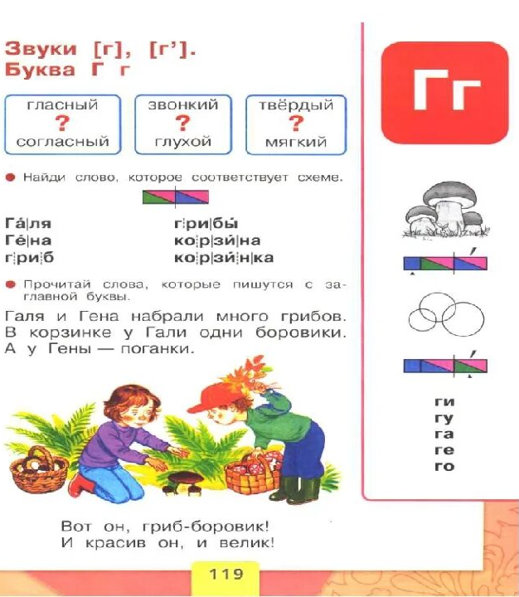

Солнышко для дыхательной разминки Кубик -Блума
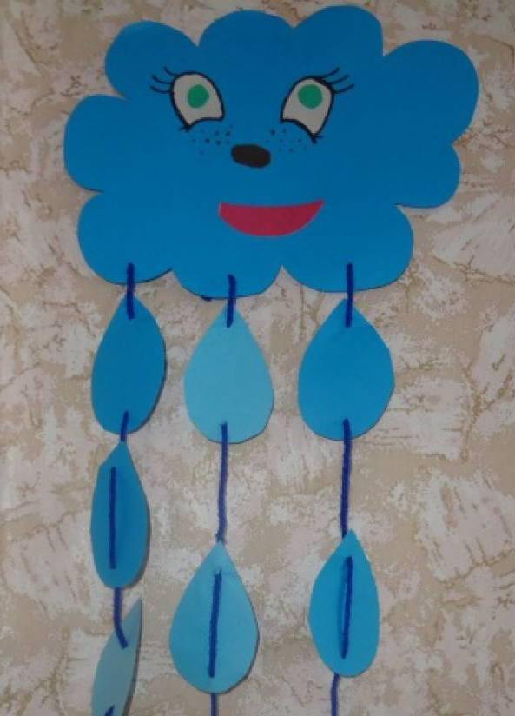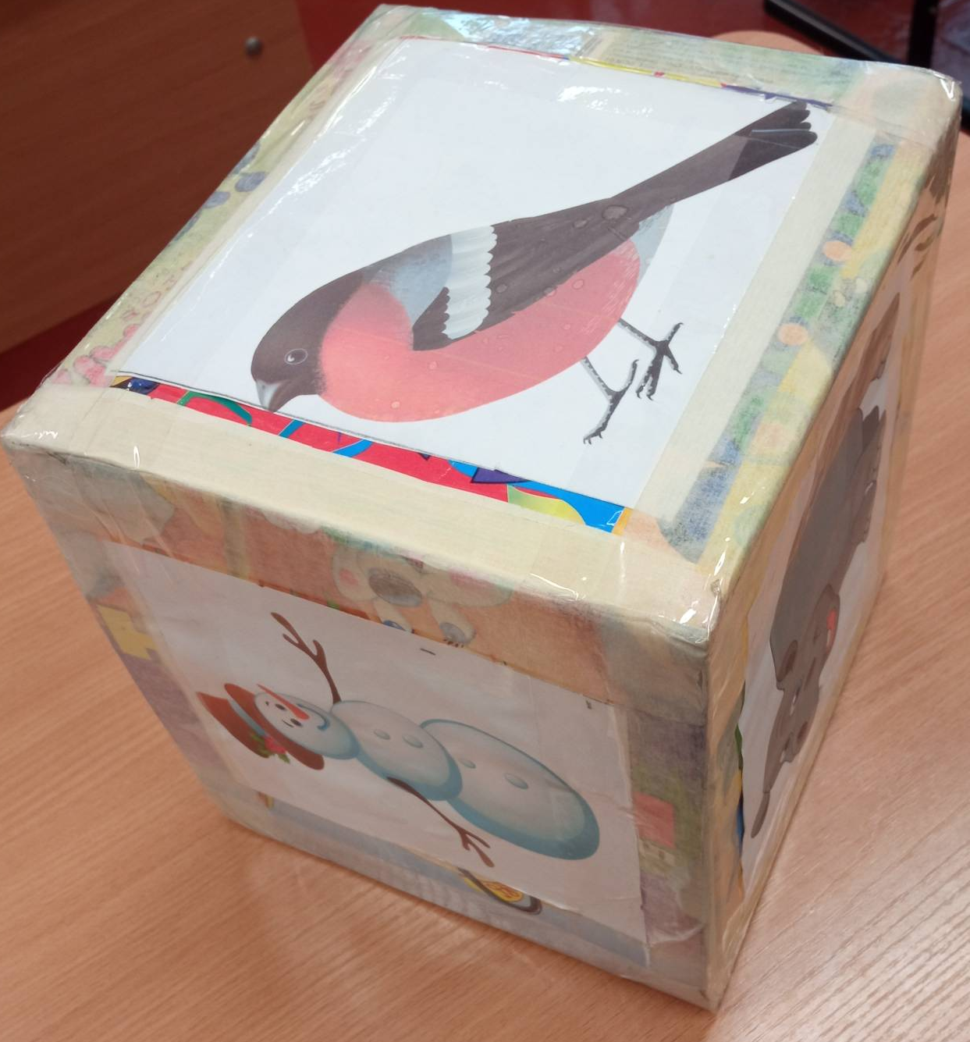

Звуко-буквенный домик


